读者查询: | 媒体联系:
德国康佳特科技 | 德国康佳特科技
Nick Lin 林忠义 | Crysta Lee 李佳纯
电话: +86-21-60255862 | 电话: +86-21-60255862x8931
sales-asia@congatec.com  www.congatec.cn | crysta.lee@congatec.com  www.congatec.cn

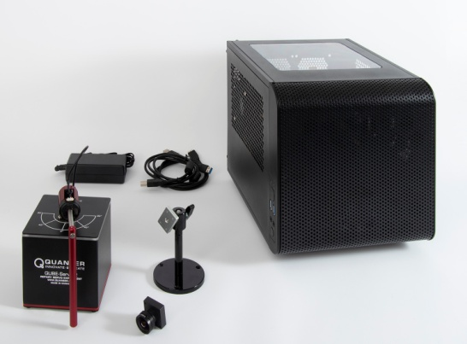
Text and photograph available at: https://www.congatec.com/en/congatec/press-releases.html
Press release
康佳特推出 英特尔® IoT RFP套件
面向基于视觉态势感知应用的工作负载整合

看见就了解

Shanghai, China, 16 June 2020 * * * 嵌入式技术的领先供应商-德国康佳特，推出了全新的工作负载整合套件，面向基于视觉的态势感知，且为英特尔认可的英特尔® IoT RFP（Ready For Production）套件。该RFP套件配备基于英特尔® 至强® E2处理器的COM Express Type 6模块，以及由Real-Time Systems 提供的hypervisor技术构建的三个虚拟机(VM)，面向视觉应用中的工作负载整合。其中一个虚拟机透过英特尔® OpenVino®软件运行基于视觉的AI应用，用于态势感知；第二个虚拟机具有实时性，运行确定性控制软件；第三个虚拟机运行IIoT/工业4.0网关。该套件由康佳特，英特尔®和Real-Time Systems合作设计，主要针对下一代基于视觉的协作机器人，自动化控制和自主车辆，这些应用必须并行处理多个任务，包括利用基于深度学习的AI算法进行态势感知。
基于Real-Time Systems建制的虚拟机能将不同的任务整合至单一边缘计算平台上，进而降低成本。英特尔®OpenVino®软件可提供相应的人工智能，实现态势感知。OEM厂商只需将控制加载到实时虚拟机上，就可以利用态势感知虚拟机的数据增加实时控制，并与工业物联网(IIoT)/工业4.0机器同时进行实时通信，实现触觉互联网控制。
德国康佳特产品管理总监Martin Danzer解释说: "工作负载量整合需求在基于视觉的态势感知应用中正在迅速增加，像机器控制、协作机器人和自主车辆都需要虚拟化，因为OEM厂商不想将不同的控制、视觉和网络任务分配给多个专用系统。"

工作负载整合RFP套件详情
康佳特的 "Intel® IoT RFP套件 " ，面向基于视觉态势感知应用中的工作负载整合，包括基于英特尔® 至强® E2处理器的COM Express Type 6模块、Basler视觉摄像头、由演示控制器控制的摆杆，以及REFLEX CES的Intel® Arria® 10 FPGA卡。该平台预装了三个以Real-Time Systems的hypervisor技术为基础的虚拟机。其中一个虚拟机是以Intel® OpenVino®软件为基础来分析视频，第二个虚拟机运行实时Linux，实时控制倒立钟摆的平衡。第三个分区承载了工业物联网(IIoT)/工业4.0连接的网关。更多相关信息,请拜访
https://marketplace.intel.com/s/offering/a5b3b000000ThjQAAS/realtime-workload-consolidation-starter-set
https://www.congatec.com/cn/technologies/workload-consolidation/

关于康佳特
德国康佳特是一家快速发展的技术公司，总公司位于德国Deggendorf，专注于嵌入式计算产品。高性能计算机模块可广泛使用于工业自动化，医疗技术，运输，电信和许多其他垂直领域的应用和设备。康佳特是计算机模块的领导厂商,服务的客户从新创公司到全球国际大公司。自2004成立以来, 康佳特已成为全球认可和值得信赖的嵌入式计算机模块解决方案的专家和合作伙伴。目前康佳特在美国，台湾，日本，澳大利亚，捷克和中国设有分公司。更多信息请上我们官方网站www.congatec.cn关注康佳特官方微信: congatec, 关注康佳特官方微博＠康佳特科技

* * *

Intel, Xeon and OpenVino are trademarks or registered trademarks of Intel Corporation in the U.S. and other countries.

